ЛГП-01 |  | Песочница "Опушка"
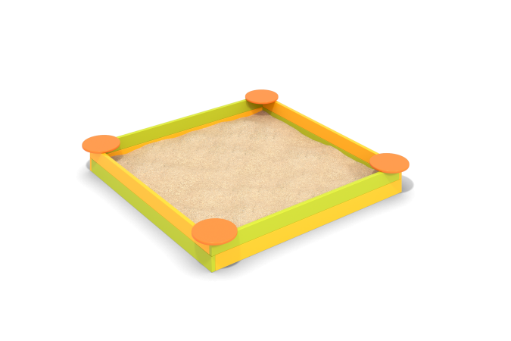

Размеры, мм: | 2200x2200x250 | Вес, кг: | 30.26
Характеристики материалов
Материалы: влагостойкая березовая фанера, древесина (доска), акриловая краска, металл, порошковая краска.
Борта песочницы выполнены из досок строганных типоразмерами 36мм х 120мм, круглые сидения выполнены из высокопрочной, влагостойкой березовой фанеры толщиной 21 мм. Деревянные конструкции окрашены в 2 слоя акриловой краской и имеют специальное покрытие – антиграффити.
По четырем внутренним углам песочницы для фиксации бортов установлены металлические уголки сечением 50х50 мм, длиной 500 мм с просверленными отверстиями диаметром 8 мм. На каждый угол песочницы поверх бортов устанавливаются круглые сидения диаметром 350мм из влагостойкой фанеры толщиной 21 мм.
Все имеющиеся металлические детали предварительно зачищены, обезжирены и покрыты порошковой полиэфирной краской. Весь крепеж оцинкованный.
Комплектация: борта песочницы – 8 шт., сидения – 4 шт, уголки – 4 шт., комплект крепежа – 1 шт.

